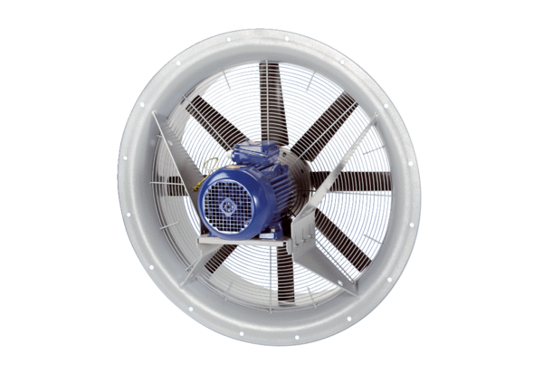Ventilateur hélicoïde DAS 90/4Unité de conditionnement : 1 pièceGamme: C
Numéro de référence : 0083.0859Fabricant : MAICO

